2.pielikums

TIRGUS IZPĒTE
Publisko iepirkumu likumā nereglamentētajam iepirkumam
„Rotaļlietu, sporta inventāra, attīstošo spēļu piegāde Daugavpils pilsētas
21.pirmsskolas izglītības iestādes vajadzībām”
Iepirkuma identifikācijas Nr. D21.PII2023/1

TEHNISKĀ SPECIFIKĀCIJA

I ROTAĻLIETAS ĀRA AKTIVITĀTĒM UN ATTĪSTOŠĀS SPĒLES
N.p.k. | Nosaukums | Apraksts | Cena par vienību EUR ar PVN
 | Bērnu lāpsta 40-50 cm | 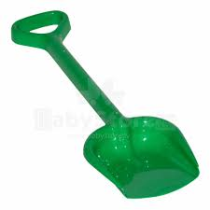
 | Bērnu sniega lāpsta (60cm) | 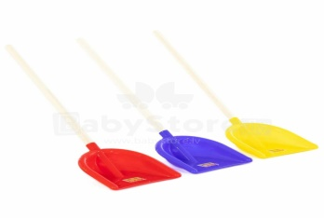
 | Bērnu grābeklis lapu grābšanai  vēdekļveida, metāla.  Kāta garums 50-60 cm | 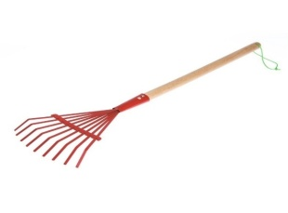
 | Bērnu lāpsta augsnei  (metāla lāpsta ar koka kātu un plastmasas rokturi,  garums 73-74 cm) | 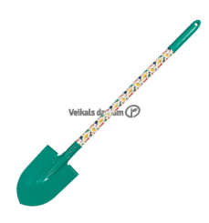  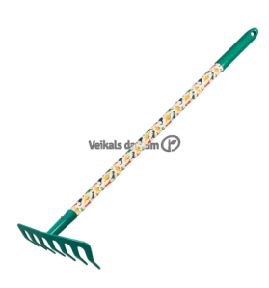
Bērnu grābeklis augsnei
(garums 64cm, metāla grābeklis, koka kāts ar plastmasas rokturi)
 | Trauku komplekts bērnu spēlēm, (4 šķīvīši, 4 krūzītes, 4 dakšas, 4 karotes, 4 nazīši, kastrolis, tējkanna,panna) | 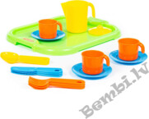
 | Ķerra plastmasas | 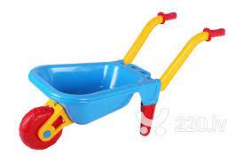
 | Kravas mašīna, plastmasas, garums 30 cm | 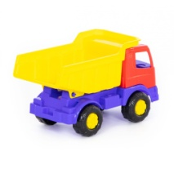
 | Trīsvietīgs plastmasas šūpoļzirdziņš | 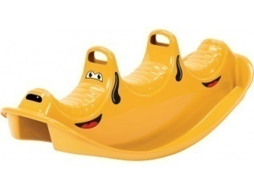
 | Makšķerēšanas spēle ar magnētiem | 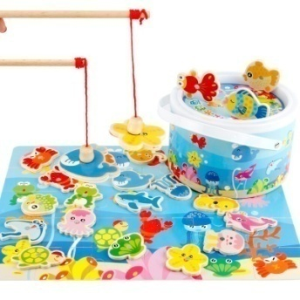
 | Ūdens makšķerēšanas spēle. Makšķere ar āķīti | 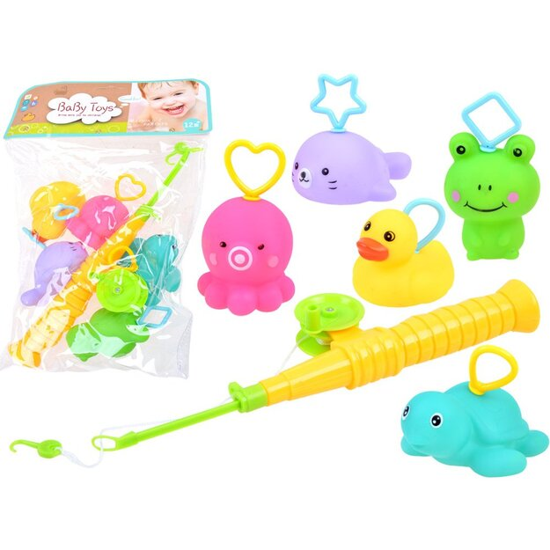
 | Vannas rotaļlietas no mīkstas gumijas | 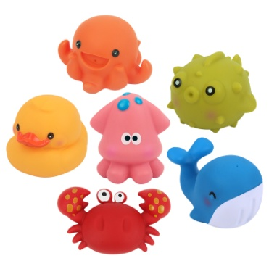
 | Smilšu spainītis  h-16-20cm | 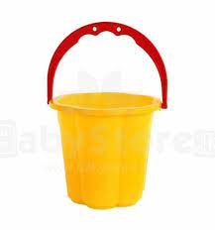
 | Leļļu rati | 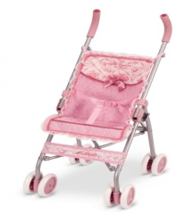
 | Lāpstiņa spēlēm smilšu kastē, no kvalitatīvas plastmasas, 20-25 cm | 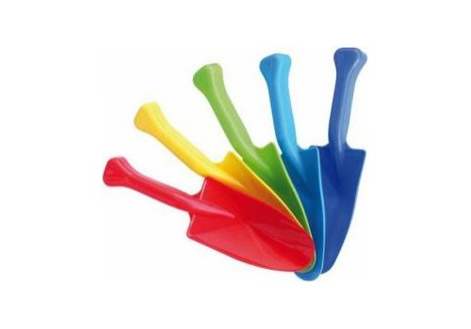
 | Vējdzirnaviņas  Diametrs 16-20 cm | 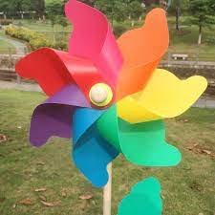
 | Piramīda koka vai plastmasas, 10-14 detaļas,  h – 25-30cm | 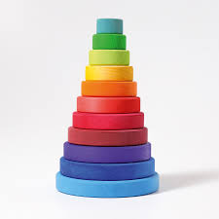
 | Trauciņu piramīda | 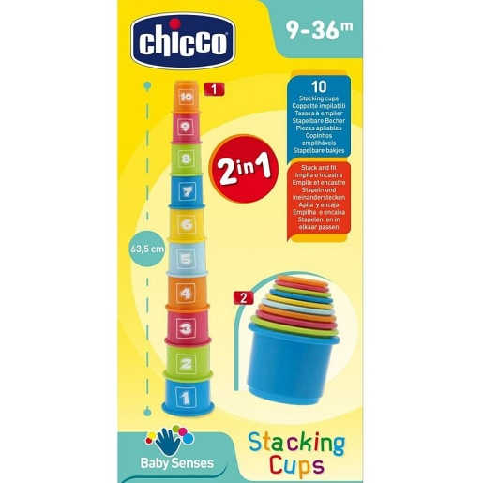
 | Veramās figūras (ģeometriskās formas vai citas figūriņas) | 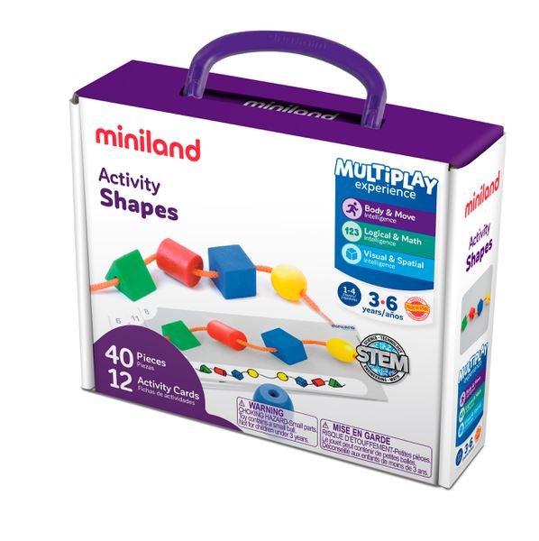
 | Plastmasas lejkanna, tilpums 2 l | 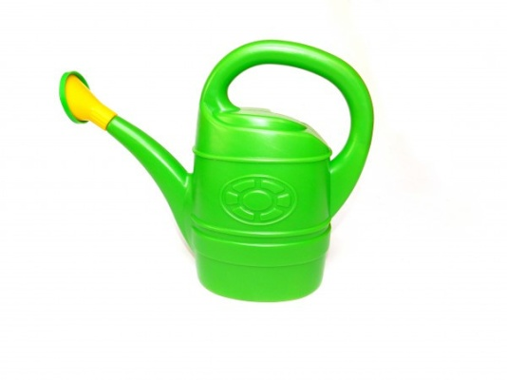
 | Istabas kopšanas komplekts  (birste 70-90 cm,  maza birstīte, liekšķere) | 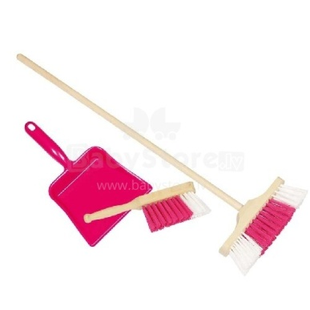
 | Lelle18-23 cm | 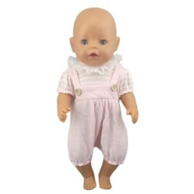
 | Braucamā mašīna | 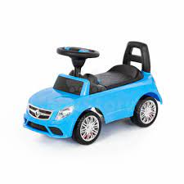
 | Smilšu vanna „Gliemežvāks” | 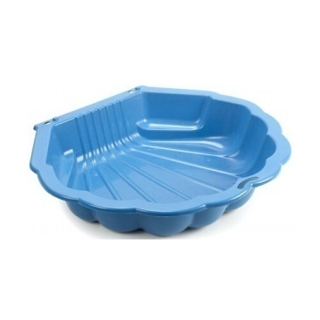
 | Mājdzīvnieku plastmasas figūriņas, h-7-10 cm  (kaķis, suns, zirgs, aita, kaza, pīle, vista, gailis u.c.) | 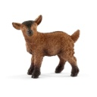  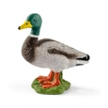  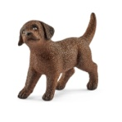
 | Plastmasas galdiņš bērniem (dažādās krāsās) | 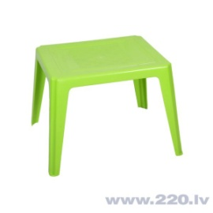
 | Plastmasas krēsliņš bērniem (dažādās krāsās) | 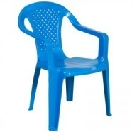
 | Kustīgais alfabēts - Lielie (22 gb.) un mazie (53 gb.) rakstītie koka burti.
 | Smilšu dzirnaviņas | 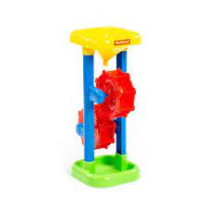
 | Telts  G- 100cm  Pl.- 70  A - 100 | 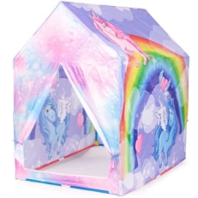
 | Dārza saulessargs, iespraužams smiltīs  (1600-1800 mm)  Dažādas krāsas | 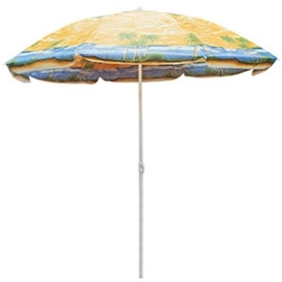
 | Bērnu mikroskops | 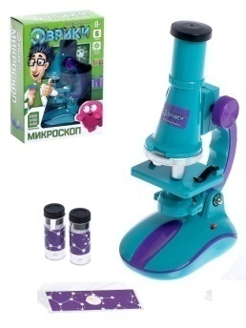

II SPORTA INVENTĀRS
N.p.k. | Nosaukums | Apraksts | Cena par vienību EUR bez PVN
 | Riņķis 80 cm
 | Gumijas mārkeru komplekts 6 gab.
 | Bērnu bumba diam.23 cm | 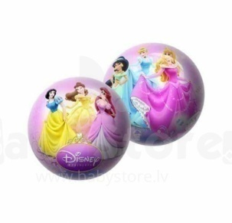
 | Bērnu pumpis bumbām
 | Mīksta putu bumbiņa diam. 6-8 cm | 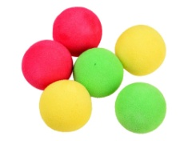
5 | Florbols | 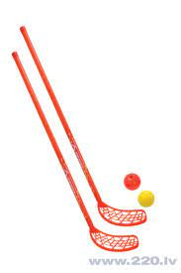
6 | Mešanas spēle ar lipekļiem | 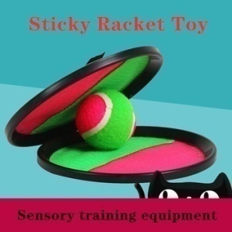
7 | Teniss. Plastmasas raketes ar mīksto gumijas bumbiņu | 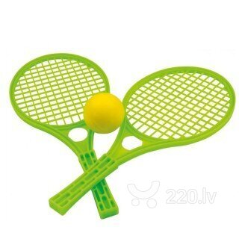
8 | Serso | 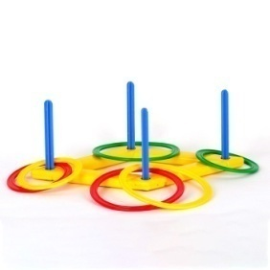
 | Lecamaukla 200-220 cm | 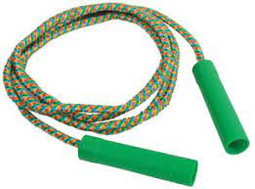
 | Futbola vārti 90 x 60 x 60 | 